巴中青诚口腔医院项目竣工环境保护
（噪声和固体废物）
验收监测报告

建设单位: 巴中青诚口腔医院

编制单位： 四川凯乐检测技术有限公司

2018年12月
建设单位: 巴中青诚口腔医院
法人代表: （签字）
编制单位: 四川凯乐检测技术有限公司
法人代表: （签字）
项目负责人：
报告编写人：

建设单位：巴中青诚口腔医院项目 编制单位：四川凯乐检测技术有限公司
电话：0827-3338120 电话：028-87914404
传真： / 传真：028-87914404
邮编：636000 邮编：611731
地址: 巴中市巴州区红军路99号 地址：成都高新西区百草路898号
附表、附图、附件
附表
“三同时”竣工验收登记表
附图
附图1 项目地理位置图
附图2-1 一楼总平面布置图
附图2-2 负一楼总平面布置图
附图3-1 项目监测布点图
附图3-2 项目敏感点监测布点图
附图4 项目外环境关系图
附图5 巴中市城市总体规划图
附图6 项目现场环保设施图
附件
附件1 委托书
附件2 设置医疗机构批准书
附件3 巴中市巴州区环境保护局关于“巴中青诚口腔医院”建设项目执行环境标准的函
附件4 四川省建设项目环境保护申报表
附件5 门市租赁协议
附件6 巴中市医疗废物集中处置协议
附件7 《危险废物转移联单》（医疗废物专用，附2份）
附件8 巴中市环境保护局关于巴中青诚口腔医院建设项目环境影响报告书的批复
附件9 工况证明
附件10 公众意见调查表（附5份）
附件11 营业执照
附件12 检验检测机构资质认定证书

目 录
1 验收项目概况 1
2 验收依据 2
2.1 建设项目环境保护相关法律、法规、规章和规范 2
2.2 建设项目竣工环境保护验收技术规范 2
2.3 建设项目环境影响评价文件及审批部门审批决定 3
2.4 其他相关文件 3
3 项目建设情况 4
3.1 地理位置及平面布置、外环境关系 4
3.2 建设内容 4
3.2.1 建设规模、内容及工程投资等 4
3.3 主要原辅材料、能源消耗及主要设备 6
3.4产污工艺流程及环节 7
3.5项目变动情况 7
4环境保护设施 9
4.1污染物治理设施 9
4.1.1噪声 9
4.1.2固体废物 9
4.2其他环境保护设施 9
4.2.1环境风险防范设施 9
4.3 噪声及固体废物污染防治法设施投资及“三同时”落实情况 10
5 建设项目环评报告书的主要结论及审批部门的审批决定 11
5.1 建设项目环评报告书的主要结论 11
5.2 建议 11
5.3 审批部门审批决定 11
6 验收执行标准 12
7 验收监测内容 13
7.1 环境保护设施调试效果 13
7.1.1 厂界噪声 13
7.2环境质量监测 13
8 质量保证及质量控制 15
8.1监测分析方法和设备 15
8.1.1噪声检测方法 15
8.2参加验收人员资质 15
8.3 噪声监测分析过程中的质量和质量控制 16
9 验收监测结果 17
9.1 生产工况 17
9.2 验收监测结果 17
9.2.1污染物达标排放监测结果 17
9.2.2环境质量监测结果 18
9.2.2.1敏感点噪声 18
9.2.3 环保设施除去效率监测结果 18
9.2.4 环境质量监测结果 19
10环境管理检查 20
10.1环保审批手续及“三同时”执行情况检查 20
10.2环境保护管理制度的建立和执行情况检查 20
10.3环境风险防范应急预案和事故防范措施检查 20
10.4 公众意见调查 20
10.5环评批复要求落实情况检查 22
11 验收监测结论 24
11.1 环保设施调试效果 24
11.1.1环保设施处理效率监测结果 24
11.1.2污染物排放监测结果 24
11.2 工程建设对环境影响 24
11.3 建议 24
11.4 结论 24

1 验收项目概况
巴中青诚口腔医院始建于2015年，巴中青诚口腔医院项目位于巴中市巴州区红军路99号，项目实际总投资1200万元，用地面积600m²，总建筑面积为800m²，诊疗科目主要为口腔科、医学检验科、医学影像科等。配套设置牙椅20把，形成日最大门诊量100人次（年门诊量30000人次）的营运能力。
本项目于2015年12月15日在巴中市卫生和计划生育委员会批准（批准文号：巴市医设字[2015]7号）。2016年7月，由巴中青诚口腔医院委托宁夏智诚安环科技发展股份有限公司编制了《巴中青诚口腔医院项目环境影响报告书》并上报审批。2016年8月8日，巴中市环境保护局对巴中青诚口腔医院《巴中青诚口腔医院项目环境影响报告书》进行了批复（巴环审[2016]25号）。该项目于2016年8月开始实施，于2016年11月建设完成并投入试生产。本项目建成投产后，营运能力达日最大门诊量100人次（年门诊量30000人次）。项目生产设备和环保设施运行正常，具备建设项目竣工环境保护验收监测条件。
根据原环境保护部《建设项目竣工环境保护验收暂行办法》的规定、《建设项目环境保护管理条例》、《建设项目竣工环境保护验收技术指南 污染影响类》和《建设项目环境保护设施竣工验收监测技术规范（医疗机构）》（HJ794-2016）的相关文件。巴中青诚口腔医院委托四川凯乐检测技术有限公司对项目实施竣工环境保护验收监测。四川凯乐检测技术有限公司工作人员于2018年8月30日到现场察勘，查阅相关技术资料，并在此基础上编制项目竣工环境保护验收监测方案。四川凯乐检测技术有限公司按照监测方案审查意见修改完善后，组织人员于2018年9月26-27日对该项目进行环境保护验收监测，根据监测结果，编制了该项目竣工环境保护验收监测报告。

2 验收依据

2.1 建设项目环境保护相关法律、法规、规章和规范
1、《中华人民共和国环境噪声污染防治法》；
2、《中华人民共和国固体废物污染环境防治法》；
3、《国务院关于修改〈建设项目环境保护管理条例〉的决定》（中华人民共和国国务院令第682号，2017.07.16）；
4、《建设项目竣工环境保护验收暂行办法》（国环规环评[2017]4号，2017.11.22）；
5、《关于建设项目环境保护设施竣工验收适用标准有关问题的复函》（国家环境保护总局 环函[2002]222号）；
6、《关于认真做好建设项目竣工环境保护验收工作的通知》(原四川省环境保护局，川环发[2003]001号)；
7、《关于进一步加强建设项目竣工环境保护验收监测（调查）工作的通知》（原四川省环境保护局，川环发[2006]61号，2006.06.08）；
8、《关于西部大开发中加强建设项目环境保护管理的若干意见》（国环发【2001】4号文件）；
9、《关于印发建设项目竣工环境保护验收现场检查及审查要点的通知》(国家保护部，环办[2015]113号)；
10、《危险废物和医疗废物处置设施建设项目环境影响评价技术原则（试行）》（环法【2004】58号）；
11、《危险废物收集、贮存、运输技术规范》（征求意见稿，沈阳环科院2007）；
12、《医疗废物管理条例》（中华人民共和国国务院令第380号，2011.01.08修订）；
13、《医疗卫生机构医疗废物管理办法》（中华人民共和国卫生部令第36号，2003.10.15）。

2.2 建设项目竣工环境保护验收技术规范
1、《建设项目竣工环境保护验收技术指南 污染影响类》保护部办公厅函；
2、《建设项目竣工环境保护验收技术规范 医疗机构》。

2.3 建设项目环境影响评价文件及审批部门审批决定
1、《设置医疗机构批准书》（巴中市卫生和计划生育委员会，巴市医设字[2015]7号，2015.12.15）；
2、《巴中市巴州区环境保护局关于“巴中青诚口腔医院”建设项目执行环境标准的函》（巴中市巴州区环境保护局，巴区环审函[2016]8号，2016.03.07）；
3、《巴中青诚口腔医院项目环境影响报告书》（宁夏智诚安环科技发展股份有限公司，2016.07）；
4、《巴中市环境保护局关于巴中青诚口腔医院建设项目环境影响报告书的批复》（巴中市环境保护局，巴环审【2016】25号，2016.08.08）。

2.4 其他相关文件
1、巴中青诚口腔医院对四川凯乐检测技术有限公司《委托书》；
2、巴中青诚口腔医院项目验收监测方案。

3 项目建设情况

3.1 地理位置及平面布置、外环境关系
本项目位于巴中市巴州区红军路99号，租用已建设完工的商住楼一层和负一层，不涉及搬迁与拆迁，项目地理位置图见附图1。
本项目北侧紧邻滨河南路，隔滨河南路为巴河；南侧约30m处为红军路以及沿路商铺，南侧约200m处为巴中二中；项目东南侧约50m处为四川省巴中市高级中学，东南侧约350m处为四川省巴中中学；项目200m范围内为商住混杂区，无大型工业企业，本项目在环保措施落实的情况下完全与周边环境相容，建设项目外环境关系图详见附图2，环境保护目标见表3-1。
表3-1 项目环境保护目标
环境  要素 | 环境保护目标 | 方位 | 功能及规模 | 环境功能
声  环  境 | 金都西锦 | 西南侧 180m | 住宅，500人 | 《声环境质量标准》（GB3096-2008）  2类标准
 | 项目所在商业楼居民 | 楼上 | 住宅，150人
 | 东侧商住楼 | 东侧 10m | 住宅，300人
 | 西侧商住楼 | 西侧 50m | 住宅，150人
 | 西华小区 | 西南侧 120m | 住宅，500人
 | 巴中二中 | 南侧 200m | 学校，9000人
 | 四川省巴中市高级中学 | 东南侧 50m | 学校，4000人

3.2 建设内容

3.2.1 建设规模、内容及工程投资等
（1）建设规模
本项目建设单位巴中青诚口腔医院是非营利性医疗机构，项目用地面积为600m²，总建筑面积为800m²。设置的诊疗科目主要包括：口腔科（口腔黏膜专业、口腔颌面外科专业、口腔修复专业、预防口腔专业、口腔麻醉专业、牙体牙髓病专业、口腔证畸专业、口腔种植专业、牙周病专业、儿童口腔专业、口腔颌面医学影像专业）、医学检验科、医学影像科等。同时配套设置牙椅20把，达到日最大门诊量100人次（年门诊量30000人次）的营运能力。
（2）工程投资
项目实际总投资1200万元，环保投资为41万元，占实际总投资的3.42%；其中噪声和固体废物环保投资为19万元，占实际总投资的1.58%。
（3）劳动定员及工作制度
项目劳动总定员20人，实际劳动定员30人。
年工作300天，每天一班，每天工作11小时（9:00~20:00）。
（4）建设内容及项目组成
项目建设内容及项目组成见表3-2。
表3-2 项目组成一览表
项目组成 |  | 环评中内容及规模 | 实际建设中内容及规模 | 备注
主体  工程 | 诊疗室 | VIP诊疗室1间、综合诊疗室2间、儿童诊疗室1间。 | 于负一层南侧设置VIP诊疗室1间、综合诊疗室2间、儿童诊疗室1间。 | 均位于负一层，依托现有建筑，内部改造装修
 | 病房 | 3间 | 无 | 因医院营运调整，将病房移至住院部，不在本次验收范围内。
辅助  工程 | 配套设施 | 库房1间、化验室1间 | 于负一层西北侧和北侧设置库房和化验室各一间。 | 位于负一层
 |  | 技工灌模室1间、种植室1间 | 于一层设置种植室一间 | 去除淘汰的工艺
 |  | 档案室1间 | 于负一层北侧设置档案室一间 | 位于负一层
 |  | 打包消毒室、清洗室、无菌室 | 于医院一层、负一层各设置有单独的打包消毒室、清洗室和无菌室。 | 一层、负一层均有，更有利于及时清理病菌
公用  工程 | 供水 | 由当地自来水管网供应 | 由当地自来水管网供应 | ——
 | 供电 | 市政电网供电 | 市政电网供电 | ——
 | 空调系统 | 采用家用分体式空调 | 采用清风系统中央空调 | 设备优化，减少对环境的危害。
环保  工程 | 污水处理系统 | 项目用地西北角处 | 位于负一层西北角，采用一体化地埋式污水处理系统对医疗废水进行处理。 | 污泥定期清掏，经石灰中和消毒后交由巴中市垃圾填埋场处理。
 | 医疗废物暂存间 | 项目用地西北角处 | 位于负一层西北角，紧邻污水处理设施，医疗废物暂存间按行业标准做好防渗防漏处理，且分类储存。 | 分类储存，标识标牌较清晰明洁，附有详细的医废转运联单。
 | 生活垃圾 | 垃圾桶收集，交由当地环卫处理 | 由垃圾桶收集，日产日清，交由当地环卫统一清运。 | /

3.3 主要原辅材料、能源消耗及主要设备
主要项目原辅材料耗量见表3-3，主要设备见表3-4。
表3-3 主要原辅料及能源消耗表
名称 | 环评中  规格 | 环评中  数量 | 实际  规格 | 实际  数量 | 用途
甲醛甲酚 | 20ml | 300瓶/a | 20ml | 10瓶/a | 牙齿髓腔消毒防腐
碘伏 | 1000ml | 50瓶/a | 500ml | 60瓶/a | 口腔黏膜消毒
氢氧化钙 | 20kg | 2桶/a | 6ml | 30支/a | 牙髓保护
利多卡因 | 20mg | 1500支/a | 5ml | 1300支/a | 麻醉
碘甘油 | 20ml | 1500瓶/a | 20ml | 80瓶/a | 牙周用药
表3-4 主要生产设备表
序号 | 设备名称 | 环评中的数量 | 实际营运的数量 | 备注
1 | 牙椅 | 20把 | 20把
2 | 口腔数字CT | 1台 | 1台
3 | 数字X光牙片机 | 1台 | 1台
4 | 空腔内窥镜 | 20套 | 20套
5 | 口腔消毒设备（消毒、清洗、打包机等） | 2套 | 2套 | 灭菌消毒方式：脉动真空消毒灭菌、MOST蒸汽器消毒灭菌
6 | 大型高压灭菌锅 | 1台 | 1台 | 器具灭菌
7 | 牙种植机 | 2台 | 2台
8 | 洁牙机 | 20台 | 20台
9 | 光固化机 | 10台 | 10台
10 | 种植室无影灯 | 2台 | 2台
11 | 口腔机扩仪 | 5台 | 5台
12 | 根管测量仪 | 5台 | 5台
13 | 石膏打磨机 | 5台 | 5台
14 | 振荡器 | 5台 | 5台
15 | 正压设备 | 1套 | 1套
16 | 负压设备 | 1套 | 1套
17 | 麻醉机 | 1台 | 1台
18 | 空调 | 10台 | 10台 | 采用清风系统中央空调
19 | 心电图机 | 2台 | 2台
20 | 心电监护仪 | 2台 | 2台
21 | 空压机 | 1台 | 2台

3.4产污工艺流程及环节
项目营运期产生的污染物主要为设备噪声、医疗垃圾及生活垃圾等。
项目营运期产污工艺流程图详见下图3-2。
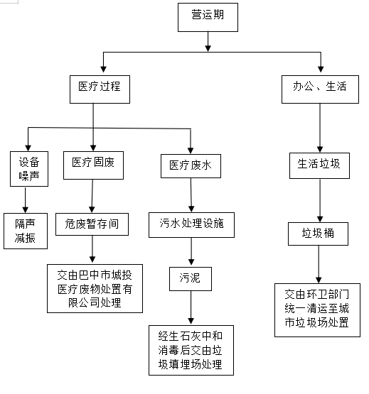

图3-2 项目营运期产污工艺流程图

3.5项目变动情况
本项目为新建项目，经调查，变更情况如下：
- 原环评建设内容及规模里总投资1000万元，实际总投资为1200万元，环保投资增加2万元。
- 随着医患需求的加大，该项目新增10名工作人员，淘汰医院内落后的工艺及相关原辅材料，不设置技工灌模室。
- 采用清风系统中央空调代替家用分体式空调，更有利于调节室内的通风，减少病菌的产生。
- 实际建设中，每层楼的科室位置做了相应的改变，详情见总平面布置图。
综上所述，经现场调查，该项目环保设施均已建设，各项特征污染因子满足其相对应的标准。且根据《建设项目竣工环境保护验收暂行办法》可知，本项目不属于重大变更，本项目变更的内容更有利于医院的长期发展和环境质量的优化。

4环境保护设施

4.1污染物治理设施

4.1.1噪声
本项目噪声主要为医疗废水处理系统的水泵、空调机组外机、空压机运行噪声和门诊噪声等，噪声源强为65-85dB(A)。通过设置单独的空压机房，选择低噪设备，采取隔音、消声、减震、距离衰减等措施减小对周围环境的影响。

4.1.2固体废物
本项目固体废物主要分为一般固废和危险废物，其中一般固废为生活垃圾，危险废物主要包括医疗废物、医疗废水处理系统污泥等。生活垃圾实行分类袋装，每日由专人收集后交环卫部门统一清运至城市垃圾场处置。医疗废物采取分类袋装收集于周转箱内，暂存在医疗废物暂存点，交由巴中市城投医疗废物处置有限公司定期处理；医疗废水处理系统污泥采取加生石灰中和消毒后，定期送至垃圾填埋场处理。

4.2其他环境保护设施

4.2.1环境风险防范设施
（一）医疗垃圾风险防范措施
本项目在收集、贮存、运送医疗垃圾的过程中存在着一定的风险。采取以下防治措施：①医疗垃圾分类收集，三防措施较为齐全。②设置医疗废物暂存点，避免阳光直射，有防鼠、防蚊蝇、防蟑螂的安全措施，易于清洁和消毒。③有严密的封闭措施，设专职人员管理，防止非工作人员接触医疗废物。④设有明显的医疗废物警示标识。
（二）备用汽油发电机风险防范措施
本项目在负一层发电机室设置1 台汽油发电机，在备用发电机室内储存有少量的汽油，供医院停电时使用。采取以下防治措施：①储罐区准备有充足的消防灭火器材，如干粉灭火器、消防沙袋等。②储罐区周围杜绝明火，防止电器电火花引起火灾及爆炸。③油罐的结构和材料采取防腐措施，与贮存条件相适应。

4.3 噪声及固体废物污染防治法设施投资及“三同时”落实情况
项目实际总投资1200万元，环保投资为41万元，占实际总投资的3.42%；其中噪声和固体废物环保投资为19万元，占实际总投资的1.58%。项目“三同时”落实情况见附件-建设项目竣工环境保护“三同时”验收登记表。
项目主要环保措施及投资见表4-1。
表4-1 项目主要环保措施及投资一览表
时段 | 污染源 |  | 环评建议的措施 | 实际采取的措施 | 环评  投资 | 实际  投资
施工期 | 噪声 | 施工噪声 | 尽可能选取噪声低、振动小的先进设备；合理安排施工时间；利用高噪声设备时关闭医院窗户，尽量减少高噪声向外传播。 | 采取低噪声设备；合理安排施工时间。 | 2.0 | 2.0
 | 固废 | 装修垃圾 | 部分回收利用，剩余部分运至建筑垃圾消纳场处置。 | 一部分回收利用，另一部分运至建筑垃圾消纳场处置。 | 2.0 | 2.0
 |  | 生活垃圾 | 环卫部门收集处理。 | 交由环卫部门统一清运。 | 1.0 | 1.0
营运期 | 噪声 | 设备噪声  门诊噪声 | 合理布局，基础减震、建筑隔声，靠近道路一侧房间均安装中空隔音玻璃；  门诊噪声通过门墙等隔声、衰减；在靠近道路一侧窗户、玻璃门等采用中空隔声玻璃等。 | 通过采用低噪声设备、建筑隔音减震、安装隔声窗等措施。 | 5.0 | 5.0
 | 固废 | 医疗固废 | 医疗废物由专门收集容器分类收集，交由危险废物处理资质单位处置。 | 采用医疗废物专用容器分类收集后由巴中市城投医疗废物处置有限公司处理。 | 5.0 | 5.0
 |  | 污水处理系统污泥 | 医疗废水处理系统污泥清掏消毒及时交有资质单位清运、处置。 | 定期清掏，经生石灰中和处理后交由垃圾填埋场处置。 | 2.0 | 2.0
 |  | 生活垃圾 | 生活垃圾分类袋装收集后由环卫部门集中处置。 | 生活垃圾分类袋装，交由环卫部门统一清运处理。 | 2.0 | 2.0
合计 |  |  |  |  | 19 | 19

5 建设项目环评报告书的主要结论及审批部门的审批决定

5.1 建设项目环评报告书的主要结论
巴中青诚口腔医院项目符合国家产业政策。项目建成后，有利于提高当地的医疗条件和社会经济，社会效益明显。项目在施工期和营运期产生的各类污染物在按报告书中提出的环保措施进行防治、确保污染物达标排放的前提下，项目对周围环境不会产生明显的影响，环境可以接受。因此，从环境保护的角度来看，巴中青诚口腔医院项目的建设是可行的。

5.2 建议
（1）建设方应认真落实环保“三同时”，加强施工期和营运期的环保管理，应设专人负责设施的维护管理，确保治理设施的正常运转和污染物的达标排放，按照本环评提出各反馈意见切实保证污染防治措施的正常有效实施。
（2）加强对环保设施的维护和运行管理，对操作人员进行必要的技术培训，使环保设施能正常、稳定的运行。
（3）建立健全的固体废弃物收集、处理和处置措施，各类固体废弃物处置应遵循“分类、回收利用、减量化、无公害、分散与集中处理相结合”这五个原则。污水处理站的污泥在外运前必须经过灭菌处理。

5.3 审批部门审批决定
（一）加强施工期环境管理，认真落实施工期各项环保措施，咸缓施工期噪声、扬尘对周边敏感点的影响，避免施工扰民及环境纠纷。
（二）医疗废物严格按国家《医疗废物管理条例》的要求妥善处理。医疗废物、污水处理系统的污泥等危险废物送有相关处理资质的单位处置，并严格实行危险废物转移联单管理制度；杜绝医疗废物与其他固废、生活垃圾混装与处置；强化医疗废物及其他固体废弃物的暂存、转运管理，不得在暂存、转运过程中造成二次污染。
（三）对污水处理系统水泵、备用发电机、医疗设备等噪声源，结合外环境关系及敏感点位置，优化布置，同时选取低噪声设备，采用减震、隔音、吸声等降噪措施，确保达标排放。

6 验收执行标准
表6-1 环评标准和验收标准对照表
类型 | 环评标准 |  |  |  |  | 验收标准
厂界噪声 | 标准 | 《工业企业厂界环境噪声排放标准》（GB12348-2008）表1中2类标准 |  |  |  | 标准 | 《工业企业厂界环境噪声排放标准》（GB12348-2008）表1中2类标准
 | 昼间db(A) | 60 |  | 夜间db(A) | 50 | 昼间db(A) | 60 |  | 夜间db(A) | 50
环  境  噪  声 | 标准 |  | 《声环境质量标准》  （GB 3096-2008）2类 |  |  | 标准 |  | 《声环境质量标准》  （GB 3096-2008）2类
 | 昼间  （Leq[dB(A)]） |  | 60 |  |  | 昼间  （Leq[dB(A)]） |  | 60
 | 夜间  （Leq[dB(A)]） |  | 50 |  |  | 夜间  （Leq[dB(A)]） |  | 50
 | / |  | / |  |  | 标准 |  | 《声环境质量标准》  （GB 3096-2008）4a类
 | / |  | / |  |  | 昼间  （Leq[dB(A)]） |  | 70
 | / |  | / |  |  | 夜间  （Leq[dB(A)]） |  | 55

7 验收监测内容

7.1 环境保护设施调试效果

7.1.1 厂界噪声
表7-1 厂界噪声验收监测内容
类型 | 监测点位 | 声源 | 监测因子 | 监测频次 | 监测周期
噪声 | 项目西北侧厂界 | 清风机 | 厂界噪声 | 昼间各2次 | 连续两天
 | 项目西北侧厂界 | 清风机 | 厂界噪声
 | 项目西北侧厂界 | 清风机 | 厂界噪声
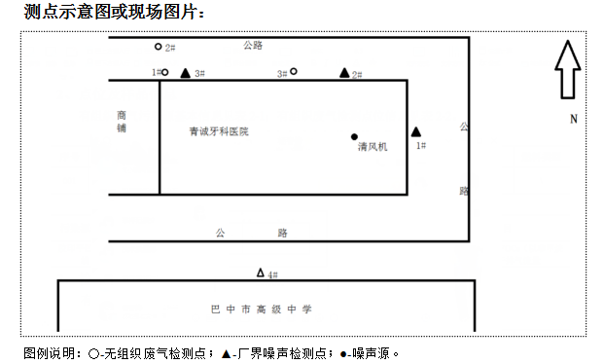

7.2环境质量监测
本项目位于巴中市巴州区红军路99号，租用已建设完成的商住楼，主要位于商业、居住混杂区，属于城市生态系统，周围无生态敏感保护目标，无珍稀动植物分布，对环境生态影响较小。本项目为口腔医院建设项目，属于专科防治医院，不涉及传染性疾病，对地下水环境影响较小。项目周边100m范围内无大型工业企业，无重大污染源，但项目东南侧约50m处为巴中市高级中学，故本次验收监测除对医院营运期中产生的污染因子进行监测，还于四川省巴中市高级中学外设一处声环境敏感点。
表7-2 环境噪声验收监测内容
类型 | 监测点位 | 声源 | 监测因子 | 监测频次 | 监测周期
噪声 | 四川省巴中市高级中学外 | 清风机 | 敏感点噪声 | 昼间各2次 | 连续两天

8 质量保证及质量控制
为了确保监测数据的代表性、完整性、可比性、准确性和精密性，对监测的全过程（包括布点、采样、样品贮运、实验室分析、数据处理等）进行了质量控制：
1、严格按照验收监测方案的要求开展监测工作，验收监测中及时了解工况情况，保证监测过程中工况负荷满足有关要求。
2、合理布设监测点，保证各监测点位布设的科学性和代表性。
3、采样人员严格遵照采样技术规范进行采样工作，认真填写采样记录，按规定保存、运输样品。
4、及时了解工况情况，确保监测过程中工况负荷满足验收要求。
5、监测分析采用国家有关部门颁布的标准分析方法或推荐方法；监测人员经过考核合格并持有上岗证；所有监测仪器、量具均经过计量部门检定合格并在有效期内使用。
6、监测报告严格实行三级审核制度，经过校对、校核，最后由技术总负责人审定。

8.1监测分析方法和设备

8.1.1噪声检测方法
表8-1 噪声监测分析方法及方法来源、使用设备
检测类别 | 项目 | 监测方法 | 方法来源 | 使用仪器及编号 | 检出限
厂界噪声 | 工业企业厂界环境噪声排放标准 | GB12348-2008 | 多功能声级计KL-ZSJ-21 | dB(A) | 工业企业厂界环境噪声排放标准
敏感点噪声 | 声环境质量标准 | GB3096-2008 | 多功能声级计KL-ZSJ-21 | dB(A) | 声环境质量标准

8.2参加验收人员资质
四川凯乐检测技术有限公司，具有中国国家检验检测机构计量资质认定（CMA）证书（证书编号：172312050551）。四川凯乐检测技术有限公司成立于2014年3月，位于四川成都市高新西区百草路898号成都智能信息产业园，注册资金1000万元。业务范围定位于环境检测和公共卫生检测领域，拥有各项检测指标417项。公司通过了质量、环保、职业健康三大体系ISO认证，公司的检测数据准确、可靠，具有法律效力。
参加本次验收的现场采样人员和实验室分析人员均多次参加环境检测培训，并参加了由四川省环境监测总站组织的四川省环境监测人员持证上岗考核，并取得上岗证；所有监测仪器、量具均经国家计量部门检定合格并在有效期内使用。

8.3 噪声监测分析过程中的质量和质量控制
噪声测定前后校正仪器，监测时使用经计量部门检定、并在有效使用期间的声级计，测量前后的灵敏度相差不大于0.5dB（A）。
表8-2 噪声仪器校验表
项目 | 校核时间 | 校准内容
噪声 | 2018.09.27 | 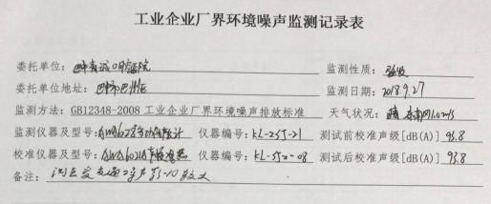
 | 2018.09.28 | 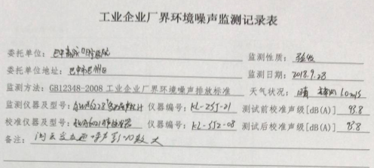

9 验收监测结果

9.1 生产工况
验收监测期间，各项污染治理设施运行正常，工况基本稳定。根据该院提供的营运负荷报表，该工程验收监测期间（2018年9月27-28日）营运负荷达到设计负荷，满足国家环境保护总局建设项目环境保护设施竣工验收监测技术要求。验收监测期间生产负荷统计见表9-1。
表9-1 监测期间工况要求
日期 | 指标 | 设计量 | 验收期间实际量 | 实际工况%
2018年9月27日 | 牙椅 | 20把 | 14把 | /
 | 门诊日最大量 | 100人次/日 | 82人次/日 | 82%
2018年9月28日 | 牙椅 | 20把 | 14把 | /
 | 门诊日最大量 | 100人次/日 | 73人次/日 | 73%
备注：医院劳动定员为20人，年工作300天，每天工作11小时（9:00~20:00），单班制。

9.2 验收监测结果

9.2.1污染物达标排放监测结果

9.2.1.1厂界噪声
表9-2 噪声检测结果 单位：dB（A）
检测日期 | 测点编号 | 昼间
 |  | 检测起止时间 | 检测结果 | 标准限值 | 评价
09月27日 | 1#  （厂界外1m） | 09:30~09:31 | 58 | 60 | 达标
 |  | 14:07~14:08 | 58 | 60 | 达标
 | 2#  （厂界外1m） | 09:35~09:36 | 58 | 60 | 达标
 |  | 14:13~14:14 | 57 | 60 | 达标
 | 3#  （厂界外1m） | 09:42~09:43 | 59 | 60 | 达标
 |  | 14:19~14:20 | 58 | 60 | 达标
09月28日 | 1#  （厂界外1m） | 10:13~10:14 | 58 | 60 | 达标
 |  | 15:35~15:36 | 58 | 60 | 达标
 | 2#  （厂界外1m） | 10:17~10:18 | 59 | 60 | 达标
 |  | 15:39~15:40 | 59 | 60 | 达标
 | 3#  （厂界外1m） | 10:22~10:23 | 60 | 60 | 达标
 |  | 15:44~15:45 | 59 | 60 | 达标
本次检测结果表明，该项目厂界噪声昼间检测值均符合《工业企业厂界环境噪声排放标准》（GB12348-2008）2类标准。

9.2.1.2污染物排放总量核算
本项目不设总量控制指标。

9.2.2环境质量监测结果

9.2.2.1敏感点噪声
表9-3 敏感点噪声检测结果 单位：dB（A）
检测日期 | 测点编号 | 昼间
 |  | 检测起止时间 | 检测结果 | 标准限值 | 评价
09月27日 | 4#  （四川省巴中市高级中学外） | 09:50~10:00 | 59 | 60 | 达标
 |  | 14:26~14:36 | 58 | 60 | 达标
09月28日 | 4#  （四川省巴中市高级中学外） | 10:27~10:37 | 59 | 60 | 达标
 |  | 15:51~16:01 | 59 | 60 | 达标
本次检测结果表明，该项目环境敏感点噪声昼间检测值符合《声环境质量标准》（GB3096-2008）表1中2类标准。

9.2.3 环保设施除去效率监测结果

9.2.3.1 厂界噪声治理设施监测结果
验收监测期间，本项目厂界噪声昼间检测值均符合《工业企业厂界环境噪声排放标准》（GB12348-2008）表1中2类标准。

9.2.4 环境质量监测结果

9.2.4.1 敏感点噪声监测结果

验收监测期间，本项目环境敏感点噪声昼间检测值符合《声环境质量标准》（GB3096-2008）表1中2类标准。

10环境管理检查

10.1环保审批手续及“三同时”执行情况检查
该项目建设过程中，基本执行了环境影响评价法和“三同时”制度。本项目于2016年8月开工建设，2016年11月竣工完成。
2016年7月，由宁夏智诚安环科技发展股份有限公司编制了《巴中青诚口腔医院项目环境影响报告书》并上报审批。
2016年8月8日，巴中市环境保护局对《巴中青诚口腔医院项目环境影响报告书》进行了批复（巴环审[2016]25号）。

10.2环境保护管理制度的建立和执行情况检查
本项目建有环保管理机构和环境保护制度，环保工作由办公室负责管理，设有专人管理，主要负责组织、落实、监督企业内部的环境保护工作，健全环境管理体系并使之正常运行。
公司制定的环境管理制度包括：环保管理制度、运行管理制度、突发环境事件应急预案、岗位责任制、安全事故应急预案、医疗废物运输事故应急预案、环保台账、医疗废物转运联单等，制定有明确的岗位职责和操作规程。

10.3环境风险防范应急预案和事故防范措施检查
编制了《突发环境事件应急预案》，预案中明确了污染事故预防和应急处理组织机构，根据该院生产工艺特点及可能发生的导致事故性排放的因素，细化了各种应急预案。制定了岗位责任制、安全事故应急预案、医疗废物运输事故应急预案、环保台账、医疗废物转运联单等规章制度，并定期组织员工学习各项相关制度，在各个科室进行实际演练，切实做到警钟长鸣，防患于未然。

10.4 公众意见调查
针对本项目建设及试运行期间的污染情况，发放50份公众意见调查表，对所在地周围受影响地区人群进行公众意见调查。
验收期间对项目周围居民进行调查，发放公众意见调查表50份，收回公众意见调查表49份，有效份数49份。调查人群年龄从18~76岁，文化程度从初中到大学，均在项目地200m范围内居住或工作。经统计对该项目环保工作持满意或基本满意态度的占98%，无人反对。公众意见调查统计结果见表10-1，表10-2。
表10-1 公众意见调查统计表
调查内容 | 调查结果
您对本项目建设的态度 | 支持 | 反对 |  | 不关心 |  | 未填
 | 85.71% | 0 |  | 0 |  | 14.29%
本项目运行中废气对您的影响程度 | 没有影响 | 影响较轻 |  | 影响较重 |  | 未填
 | 89.80% | 10.2% |  | 0 |  | 0
本项目运行中废水对您的影响程度 | 没有影响 | 影响较轻 |  | 影响较重 |  | 未填
 | 89.80% | 10.2% |  | 0 |  | 0
本项目运行中噪声对您的影响程度 | 没有影响 | 影响较轻 |  | 影响较重 |  | 未填
 | 93.88% | 6.12% |  | 0 |  | 0
固体废物储运及处理处置对您的影响程度 | 没有影响 | 影响较轻 |  | 影响较重 |  | 未填
 | 93.88% | 4.12% |  | 0 |  | 2%
是否发生过环境污染事故 | 有 |  | 没有 |  | 未填
 | 0 |  | 91.8% |  | 8.2%
您对该公司本项目的环境保护工作满意程度 | 满意 | 较满意 |  | 不满意 |  | 未填
 | 91.8% | 6.2% |  | 0 |  | 2%
表10-2 公众意见统计表
序号 | 姓名 | 年龄 | 性别 | 职业 | 学历 | 联系电话 | 工作单位或住址
1 | 喻艳 | / | 女 | 个体 | 高中 | / | 红军路171号
2 | 蒋勤 | 25 | 女 | 自由 | 中专 | / | 红军路171号
3 | 刘磊 | 29 | 男 | 私营 | 大专 | 18382733880 | 西华街红军路126号
4 | 张玉 | 38 | 女 | 商户 | 高中 | 0827-5233802 | 红军路124号打印部
5 | 张群玲 | 55 | 女 | 个体 | 初中 | 18190101136
6 | 李丽 | 32 | 女 | / | 高中 | 18981674531 | 西华街红军路双猫家纺
7 | 陈翔 | 28 | 男 | 金融 | 大专 | 18981655172 | 奶茶1号
8 | 张宇 | 72 | 女 | / | / | 13778787065 | 乌泷
9 | 蒲鑫玲 | 45 | 女 | 无 | / | 13541778334 | 红叶医疗
10 | 付瑞平 | 55 | 男 | 工人 | 高中 | 13981685589 | 牧康兽药经营部
11 | 向娟 | 26 | 女 | 销售 | 中专 | 14780241848 | 三号桥
12 | 王琳倩 | 24 | 女 | 销售 | 大专 | 18682768565 | 宝岛眼镜
13 | 杨丽娟 | 23 | 女 | 个体 | 大专 | 15282792370 | 10.90服装店
14 | 刘欢 | 22 | 女 | 个体 | 大专 | 18728727410 | 10.90服装店
15 | 闫琴瑶 | 21 | 女 | 护士 | 大专 | 18398927748 | 药房
16 | 胡倩 | 21 | 女 | 销售 | / | 13649073249 | 化妆店
17 | 李天娇 | 24 | 女 | 护士 | / | 18598956781 | 百姓药店
18 | 田雨扇 | 29 | 女 | 个体 | 高中 | 13568459154 | 欧蜜莎
19 | 丁艳 | 29 | 女 | 自由 | 中专 | 13330673543 | 欧蜜莎
20 | 鲜肴 | 22 | 女 | 销售 | 高中 | 18384086748 | 巴中市巴州区红军路90号
21 | 李娟 | 24 | 女 | / | 中专 | 18181392953 | 明洞邦雪冰
22 | 张君 | 23 | 女 | / | 初中 | 18382711714 | 白云台
23 | 岳红梅 | 23 | 女 | 导购 | 大专 | 18613244680 | 杨氏内衣
24 | 苟清松 | 28 | 男 | / | 大专 | 13219299600 | 红洋顺威广告
25 | 李林瑞 | 35 | 男 | / | 大专 | 13330616615 | 西华街
26 | 张老板 | 42 | 男 | / | / | 0827-3663866 | 小龙坎老火锅
27 | 王欢 | 76 | 女 | / | 大专 | 0827-7898866 | 老潼关
28 | 杨建国 | 34 | 男 | / | 大专 | 15520208190 | 工艺广告
29 | 王大川 | 25 | 男 | 服务员 | 初中 | 0827-2234387 | 华莱士
30 | 杨丽 | 30 | 女 | / | 中专 | 0827-5200805 | 伟超王子
31 | 廖娟 | 30 | 女 | 大堂经理 | 大专 | 18682702329 | 北京烤鸭
32 | 李志 | 30 | 男 | 店长 | 初中 | 15284728845 | 曹氏鸭脖
33 | 戚娟 | 25 | 女 | / | 中专 | 15681257755 | 明洞邦雪冰
34 | 李丽娟 | 24 | 女 | 自由 | / | 15282713017 | 林产品综合楼5楼1号
35 | 徐翠华 | 45 | 女 | 自由 | / | 18398904704 | 林产品综合楼9楼3号
36 | 唐丽 | 24 | 女 | 无 | 大专 | 18080519986 | 林产品综合楼6楼4号
37 | 陈红杉 | 23 | 女 | 个体 | / | 15082727287 | 林产品综合楼3楼4号
38 | 杨梅 | 32 | 女 | / | 大专 | 13198149363 | 金麦杆蛋糕
39 | 张秀华 | 50 | 女 | 服务员 | 无 | 18483685760 | 鸭脑壳飞
40 | 何女士 | 48 | 女 | 服务员 | / | 0827-3333699 | 李家私菜馆
41 | 王萌华 | 40 | 女 | / | 初中 | 0827-5554888 | 水货
42 | 李晓 | 18 | 女 | 服务员 | 初中 | 18981650128 | 沈小福
43 | 王境琳 | 31 | 男 | 个体 | 大专 | 18181393381 | 林产品综合楼402
44 | 伏渡 | 47 | 女 | 工人 | 高中 | 13881674864 | 牧康兽药经营部
45 | 王志明 | 52 | 男 | 无 | 高中 | 13730894743 | 自由
46 | 张娟 | 38 | 女 | 个体 | 大专 | 18981675433 | 林产品综合楼5楼2号
47 | 李贝贝 | 30 | 女 | 自由职业 | 大专 | 17311061180 | 林产品综合楼8楼3号
48 | 黎芹 | 30 | 女 | 个体 | 大学 | 13778450602 | 巧媳妇食品添加剂

10.5环评批复要求落实情况检查
环评批复落实情况对照表见表10-3。
表10-3 环评批复要求及落实情况对照表
序号 | 环评批复 | 落实情况
1 | 加强施工期环境管理，认真落实施工期各项环保措施，减缓施工期噪声、扬尘对周边敏感点的影响，避免施工扰民及环境纠纷。 | 施工期环境管理较好，经走访项目地周边居民、商户，本项目施工期间未发生环境污染事件与纠纷。
2 | 医疗废物严格按国家《医疗废物管理条例》的要求妥善处理。医疗废物、污水处理系统的污泥等危险废物送有相关处理资质的单位处置，并严格实行危险废物转移联单管理制度；杜绝医疗废物与其他固废、生活垃圾混装与处置；强化医疗废物及其他固体废弃物的暂存、转运管理，不得在暂存、转运过程中造成二次污染。 | 医疗废物与生活垃圾分开，且分类袋装收集在医疗废物暂存点，严格实行医疗废物转移联单管理制度，交由巴中市城投医疗废物处置有限公司定期处理。
3 | 对污水处理系统水泵、备用发电机、医疗设备等噪声源，结合外环境关系及敏感点位置，优化布置，同时选取低噪声设备，采用减震、隔音、吸声等降噪措施，确保达标排放。 | 本项目采取合理布设噪声源，使用低噪声设备、隔音减震、采用隔音玻璃，较少噪声对周边环境的影响。

11 验收监测结论

11.1 环保设施调试效果

11.1.1环保设施处理效率监测结果
本项目验收期间各项指标均已达标，根据监测数据显示，污水处理设施的处理效率较好。

11.1.2污染物排放监测结果
根据验收期间监测数据显示，该项目中噪声、固废各项指标均以达标，且满足国家相关标准，对环境的影响较小。

11.2 工程建设对环境影响
本项目位于巴中市巴州区红军路99号，为商业、居住混杂区，项目周围环境敏感点较多。通过对环境敏感点噪声监测结果显示，该项目声环境质量满足《声环境质量标准》（GB3096-2008）表1中的2类标准。该项目环保设施处理效率较高，对周围环境影响较小。

11.3 建议
1、加强对环保设施的管理、维护、巡查，确保环保设施正常运行，污染物长期、稳定、达标排放。
2、不断完善环保管理制度和事故应急预案，做好环境风险防范及应急演练，落实好各项风险防范措施，避免污染事故的发生。

11.4 结论
综上所述，巴中青诚口腔医院项目在建设过程中执行了环境影响评价法和“三同时”制度。项目实际总投资1200万元，其中环保投资41万元，占总投资的3.42%；其中噪声和固体废物的环保投资为19万元，占总投资的1.58%。本次验收结果显示，项目厂界噪声符合《工业企业厂界环境噪声排放标准》（GB12348-2008）表1中2类标准；环境敏感点满足《声环境质量标准》（GB3096-2008）表1中的2类标准。固体废物处理处置符合《一般工业固体废物贮存、处置场污染控制标准》（GB18599-2001）、《医疗机构水污染排放标准》(GB18466-2005) 。该项目具备验收条件，建议通过验收。
建设项目工程竣工环境保护“三同时”验收登记表
填表单位(盖章): 四川凯乐检测技术有限公司 填表人(签字): 项目经办人(签字):
建设  项目 | 项目名称 | 巴中青诚口腔医院项目 |  |  |  |  |  |  |  |  |  |  |  |  |  |  |  | 建设地点 |  |  | 巴中市巴州区红军路99号
 | 建设单位 | 巴中青诚口腔医院 |  |  |  |  |  |  |  |  |  |  |  |  |  |  |  | 邮编 |  |  | 636600 |  | 联系电话 |  |  |  |  | 18123400767
 | 行业类别 | Q8415卫生和社会工作  专科医院 |  |  |  |  |  |  | 建设性质 |  |  |  | ■新建 □改扩建 □技术改造 |  |  |  |  | 建设项目开工日期 |  |  | 2016.08 |  | 投入试运行日期 |  |  |  |  | 2016.11
 | 设计生产能力 | 最大门诊量100人次 |  |  |  |  |  |  |  |  |  |  |  |  |  |  |  | 实际生产能力 |  |  | 最大门诊量100人次
 | 投资总概算(万元) | 1000 |  | 环保投资总概算(万元) |  |  |  |  |  |  | 39 |  |  |  | 所占比例% |  |  | 3.9% |  |  | 环保设施设计单位 |  |  |  | 四川永华环保工程有限公司
 | 实际总投资(万元) | 1200 |  | 实际环保投资(万元) |  |  |  |  |  |  | 19 |  |  |  | 所占比例% |  |  | 1.58% |  |  | 环保设施施工单位 |  |  |  | 四川永华环保工程有限公司
 | 环评审批部门 | 巴中市环境保护局 |  |  |  | 批准文号 |  |  |  |  | 巴环审[2016]25号 |  |  |  | 批准日期 |  |  | 2016.8.8 |  |  | 环评单位 |  |  |  | 宁夏智诚安环科技发展股份有限公司
 | 初步设计审批部门 | / |  |  |  | 批准文号 |  |  |  |  | / |  |  |  | 批准日期 |  |  | / |  |  | 环保设施监测单位 |  |  |  | 四川凯乐检测技术有限公司
 | 环保验收审批部门 | 巴中市环境保护局 |  |  |  | 批准文号 |  |  |  |  | / |  |  |  | 批准日期 |  |  | /
 | 废水治理(万元) | / | 废气治理(万元) |  |  |  | / |  |  | 噪声治理(万元) |  |  |  |  | 7 | 固废治理(万元) |  |  |  | 12 | 绿化及生态(万元) |  |  |  | / |  | 其它(万元) |  |  | /
 | 新增废水处理设施能力 |  | / |  |  |  |  | 新增废气处理设施能力 |  |  |  |  |  |  |  | / |  |  |  |  |  |  |  | 年平均工作时 |  |  | 3300
污染物排放达标与总量控制  (工业建设项目详填) | 污染物 | 原有排放量(1) | 本期工程实际排放浓度(2) |  | 本期工程允许排放浓度(3) |  |  | 本期工程产生量(4) |  |  |  | 本期工程自身削减量(5) |  | 本期工程实际排放量(6) |  |  | 本期工程核定排放量(7) |  | 本期工程  “以新带老”削减量(8) |  |  | 全厂实际排放总量(9) |  |  |  | 区域平衡替代削减量(11) |  |  | 排放增减量(12)
 | 废水 | / | / |  | / |  |  | / |  |  |  | / |  | / |  |  | / |  | / |  |  | / |  |  |  | / |  |  | /
 | 化学需氧量 | / | / |  | / |  |  | / |  |  |  | / |  | / |  |  | / |  | / |  |  | / |  |  |  | / |  |  | /
 | 氨氮 | / | / |  | / |  |  | / |  |  |  | / |  | / |  |  | / |  | / |  |  | / |  |  |  | / |  |  | /
 | 废气 | / | / |  | / |  |  | / |  |  |  | / |  | / |  |  | / |  | / |  |  | / |  |  |  | / |  |  | /
 | 颗粒物 | / | / |  | / |  |  | / |  |  |  | / |  | / |  |  | / |  | / |  |  | / |  |  |  | / |  |  | /
 | 工业固体废物 | / | / |  | / |  |  | / |  |  |  | / |  | / |  |  | / |  | / |  |  | / |  |  |  | / |  |  | /
 | 与项目有关的其  它特征污染物 | / | / |  | / |  |  | / |  |  |  | / |  | / |  |  | / |  | / |  |  | / |  |  |  | / |  |  | /
注:1、排放增减量：（+）表示增加，（-）表示减少。2、（12）=（6）-（8）-（11），（9）=（4）-（5）-（8）-（11）+（1）。3、计量单位：废水排放量——万吨／年；废气排放量——万标立方米／年；工业固体废物排放量——万吨／年；水污染物排放浓度——毫克／升；大气污染物排放浓度——毫克／立方米；水污染物排放量——吨／年；大气污染物排放量——吨／年
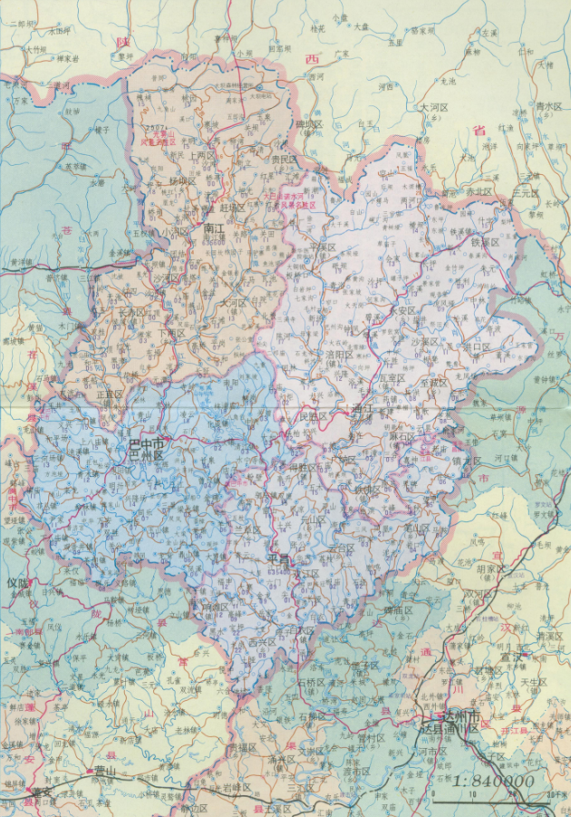附图1 项目地理位置图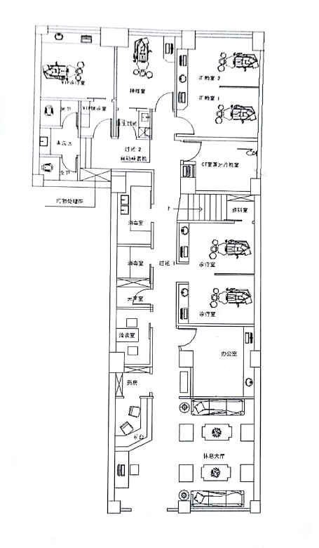
巴中青诚口腔医院项目
附图2-1 一楼总平面布置图

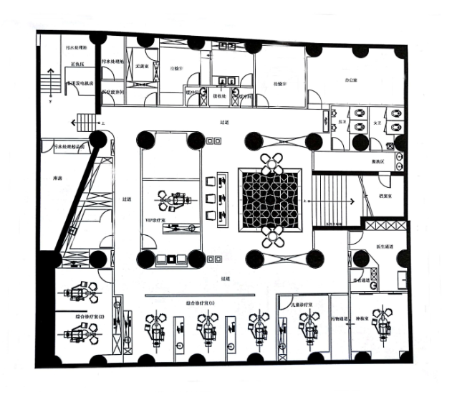

附图2-2 负一楼总平面布置图
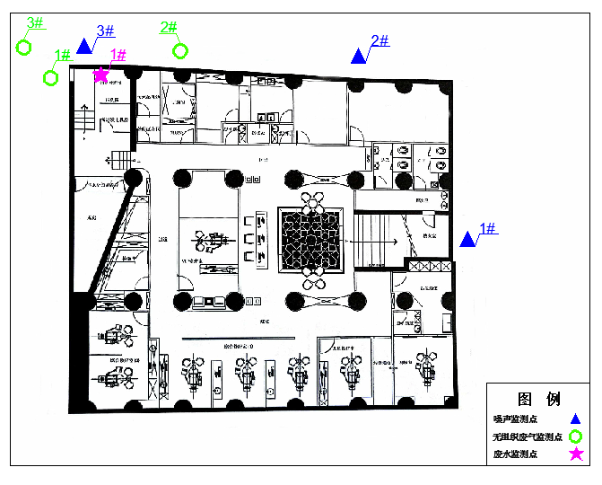
附图3-1 项目监测布点图
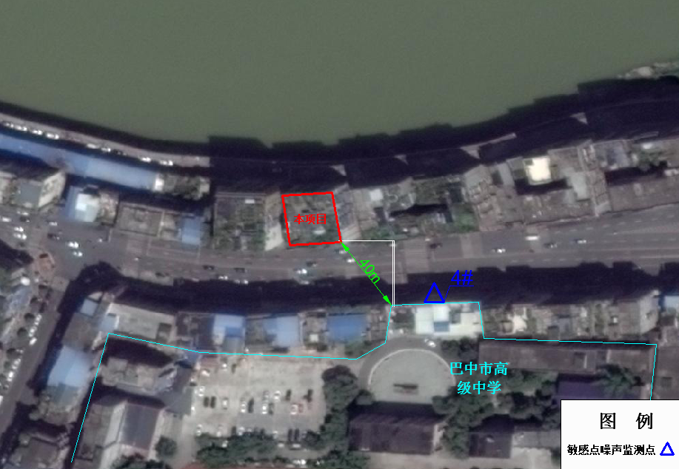
附图3-2 项目敏感点监测布点图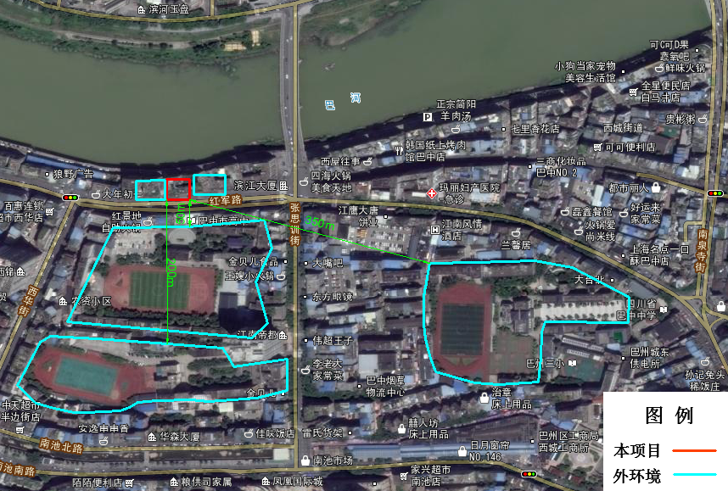
一楼为餐饮店和婚纱店，二楼为餐饮店，三楼及以上为居民住房。
一楼为药房和医疗器械店，二楼为茶楼，三楼及以上为居民住房。
四川省巴中中学
巴中二中
四川省巴中市高级中学
巴中青诚口腔医院
附图4 项目外环境关系图
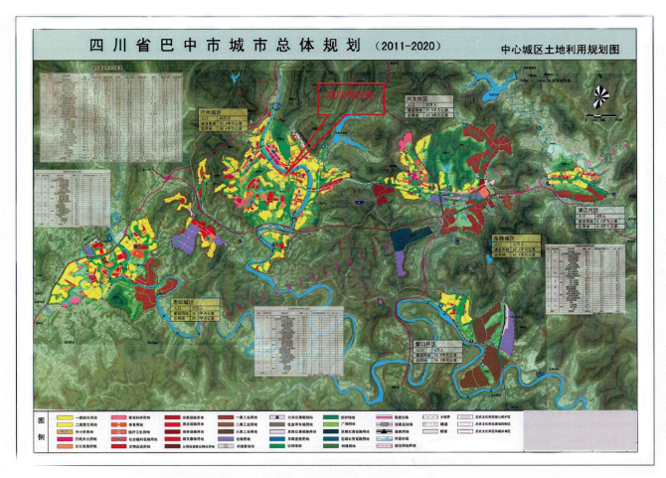
附图5 巴中市城市总体规划图
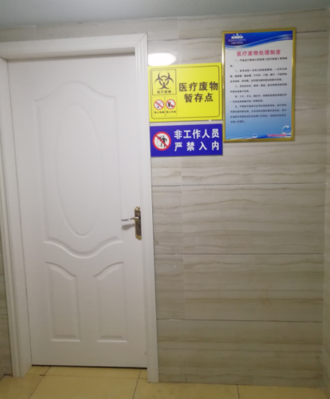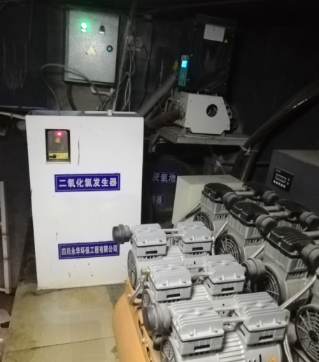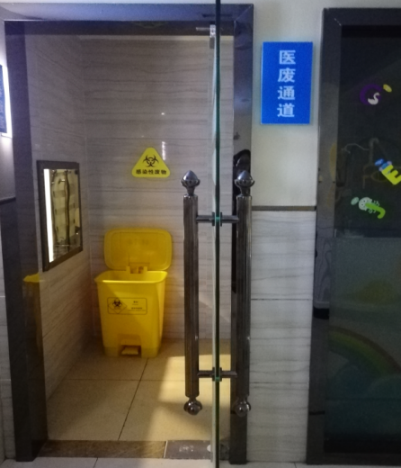
医疗废物通道
污水处理设施
医疗废物暂存点
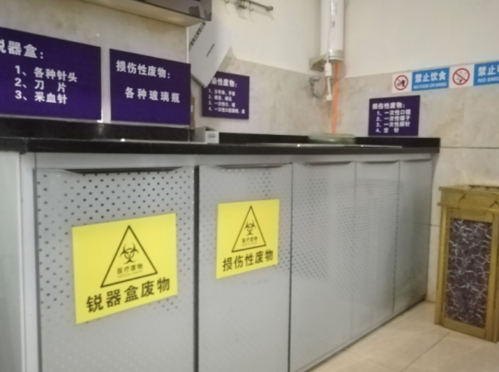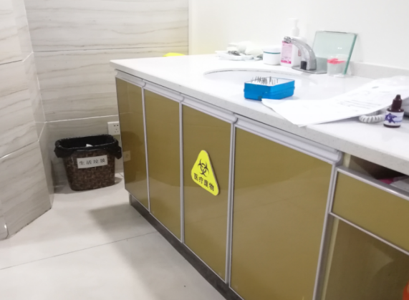
医疗废物暂存柜
医疗废物暂存柜
附图6 项目现场环保设施图

